小三班今日动态2024.11.19
- 晨间来园及区域活动
今天来园21位小朋友，其中李永澄、张子安、王思瑜、顾玥、李梓宸、许一诺、王辰宇、阮钦禾、李子姝、吴锐、周辰宇、苏梓渊、黄一蘅、黄绾一、张子安、刘悠然、何姝缘、王言澈、曹云汐、龚铭恩小朋友来园时情绪愉快，能和老师有礼貌的问好，早晨来后能进行桌面游戏今天在户外活动周辰宇、李永澄、张子安、王思瑜、顾玥、李梓宸、许一诺、王辰宇、阮钦禾、李子姝、吴锐、苏梓渊、黄一蘅、黄绾一、张子安、刘悠然、何姝缘、王言澈、曹云汐、龚铭恩、李与梵小朋友能积极参与户外等运动，引导幼儿友好相处，能遵守规则在运动中获得快乐和自信。
今天小朋友带来了亲子制作小风铃，小伙伴们都喜欢好看的风铃，并一起进行聆听好听的风铃声音。
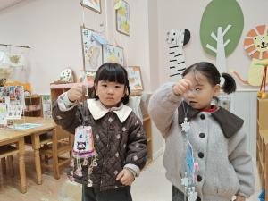 | 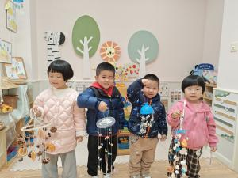 | 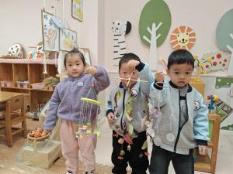 | 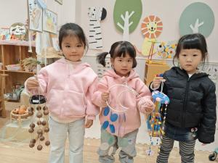

二、集体活动
今天集体活动：《综合：各种各样的声音》。这是一节综合活动，通过了解各种各样的声音，自然界的、生活中的、我喜欢的声音等，了解到了不一样的声音，激发幼儿感受身边事物的兴趣。其中李永澄、张子安、王思瑜、顾玥、李梓宸、许一诺、王辰宇、阮钦禾、李子姝、吴锐、周辰宇、苏梓渊、黄一蘅、黄绾一、刘悠然、何姝缘、王言澈、曹云汐、龚铭恩、李与梵对生活中的声音有自己的发现，知道不同的声音各不相同，并大胆地介绍自己的调查表。
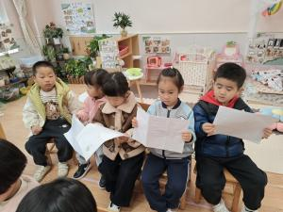 | 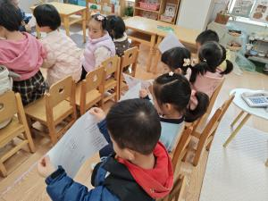 | 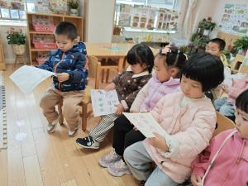 | 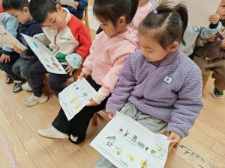
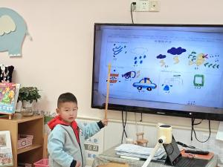 | 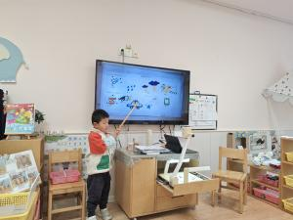 | 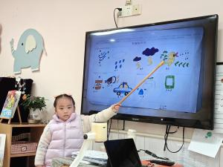 | 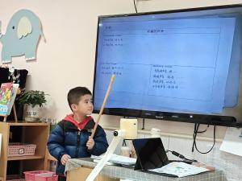

三、点心、午餐
今天的点心是奶香葡萄酥、牛奶，宝贝们都能吃完哦，真的是棒棒哒。今天的午餐是：燕麦饭、糖醋仔排、油麦菜炒香菇、裙带菜虾米汤。饭、菜、汤全部吃完的小朋友有：张子曾、陈泽鑫、张子安、何姝缘、王辰宇、刘悠然、李子姝、吴锐、阮钦禾、周辰宇、顾玥、刘悠然、许一诺、黄绾一、张子安；注意吃饭的时候小朋友需要多多注意小手拿勺的方法，吃饭时候细嚼慢咽、安静进餐，一口饭、一口菜，细嚼慢咽！（小手打枪右手拿勺、左手扶碗，小胸靠好桌子妈妈，小脚放放平，一口饭一口菜，告诉宝贝们需要细嚼慢咽哦！）
四、午睡
宝贝午睡的时候需要脱裤子睡觉了，能自己穿脱衣服的有：李永澄、张子安、王思瑜、顾玥、李梓宸、许一诺、王辰宇、阮钦禾、李子姝、吴锐、周辰宇、苏梓渊、黄一蘅、黄绾一、刘悠然、何姝缘、王言澈、曹云汐、龚铭恩等小朋友能自己脱裤子睡觉。
五、家园配合
- 随着天气的变化，幼儿要穿上厚外套，提醒宝贝早晚添加衣物，早晨来园的时间是8点10分——8点20分，尽量在8:20之前到园哦，自主早点开始喽。
- 积极参加班级互动活动，学会说：“我要上厕所大便。我要去小便等。”自己的事情自己做。提高幼儿的自理能力，积极参与自主服务，能学着自己穿衣服、鞋子、裤子，垫衣服、裤子等，培养幼儿动手的能力。

